Д/з от 27.09, 28.09.
- Урок начнём с письменной проверочной работы по знакам в тональностях.
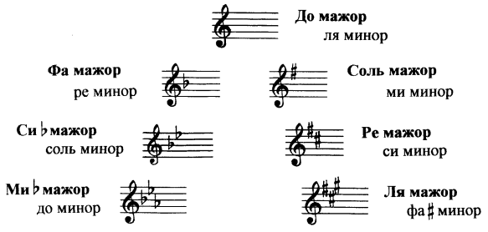
- Продолжаем повторять 4 вида трезвучий (см. предыдущее задание). Определите и подпишите каждое трезвучие (Б5/3, М5/3, ув. 5/3, ум. 5/3). Задание выполняем за фортепиано, проигрывая и пропевая каждое трезвучие по несколько раз.
- Повторяем тритоны в натуральном мажоре и натуральном миноре. Построим и разрешим их (письменно в тетради) в тональностях Соль мажор и ре минор. Задание выполняем за фортепиано, проигрывая и пропевая каждый тритон с разрешением по несколько раз.

Натуральный мажор: Натуральный минор:
ув4 на IV ув4 на VI
ум5 на VII ум5 на II

- В тональностях Ре мажор и си минор постройте письменно в тетради гармонические и мелодические виды. Затем эти гаммы обязательно поём и играем! (Правила смотрим и повторяем во втором д/з).

